目錄
第一章 前言 3
第二章 理論推導 3
2.1 凸輪 3
2.1.1 從動件位移函數 4
2.1.2 座標軸轉換 4
2.1.3 滾子位置分析 5
2.2 齒輪 8
2.2.1 齒條數學模型 8
2.2.2 齒輪與齒條的嚙和 9
2.2.3 用共軛理論求出齒輪與齒條共軛點 11
2.2.4 齒輪參數與齒輪輪廓 11
第三章 結論與建議 12
第四章 參考文獻 12

圖目錄
圖 2 - 1 滾子凸輪示意圖 3
圖 2 - 2 刀具路徑圖 6
圖 2 - 3 滾子路徑圖 6
圖 2 - 4 角 7
圖 2 - 5 凸輪輪廓 7
圖 2 - 6 全圖整合 7
圖 2 - 7 齒輪參數 8
圖 2 - 8 齒條坐標軸 8
圖 2 - 9 單齒輪廓 12
圖 2 - 10 不同轉位之疊圖 12

前言
本文主要探討工具機加工凸輪與齒輪的刀具路線，利用D-H method將工件座標與刀具座標進行轉換，並使用共軛理論求出工件與刀具的接觸點，以畫出凸輪與齒輪的輪廓；第二章之理論推導是利用矩陣描述個座標之轉換關係，分成凸輪與齒輪進行討論。

理論推導

凸輪
本章節利用凸輪與齒輪系統的原理之所學，此用D-H method將刀具相對於凸輪轉軸旋轉，以求得刀具的加工路徑，並且利用共軛的方法找出刀具與凸輪的接觸點，以求出加工過後的凸輪輪廓。

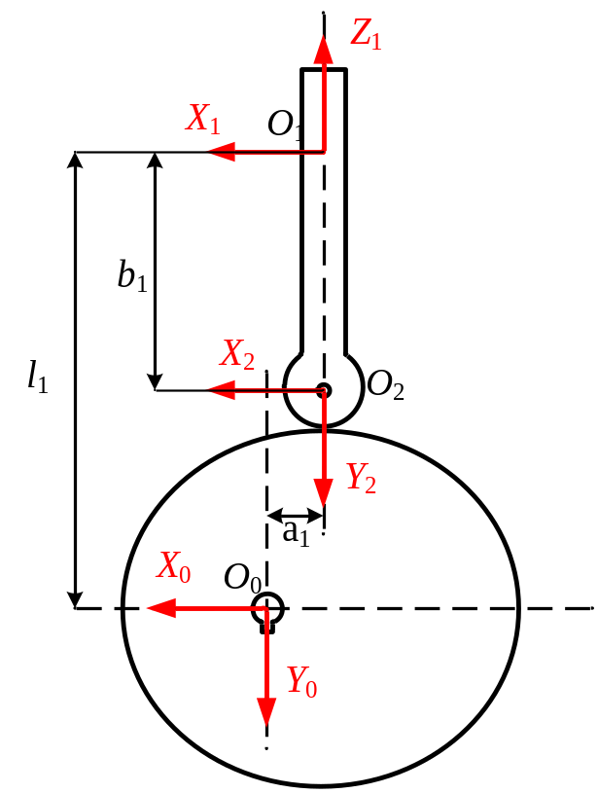
圖 2 - 滾子凸輪示意圖

從動件位移函數
給予從動件的位移函數在升層(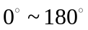)為Parabolic motion，降層(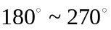)為Harmonic motion，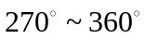則為dwell。
Parabolic motion
Rise：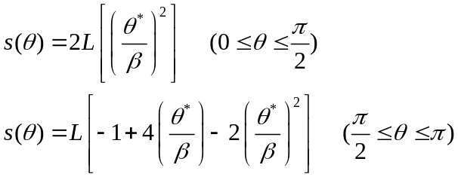

Harmonic motion
Return：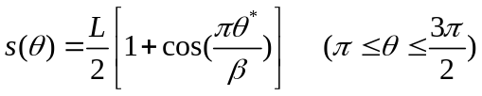

座標軸轉換
利用D-H method求出圖 2 - 中各坐標系的轉換矩陣，變數表示凸輪旋轉角度。
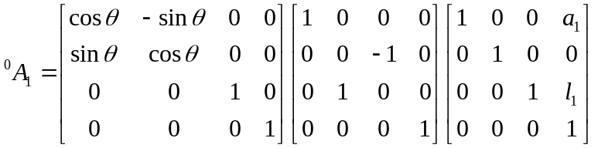 | (2 - )
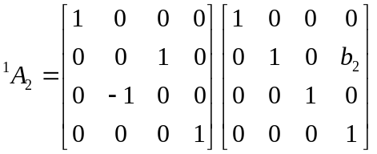 | (2 - )
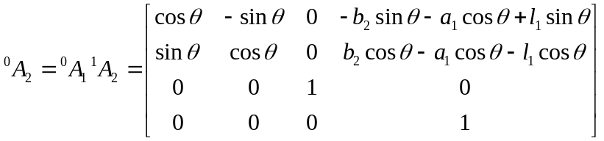 | (2 - )
將(2 - )倒置，即可求得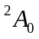：
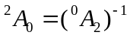 | (2 - )
為了求得滾子與凸輪在接觸點上的法線位置，給予變數角在滾子上表示此滾子中心至接觸點的角度，並且與(2 - )相乘：
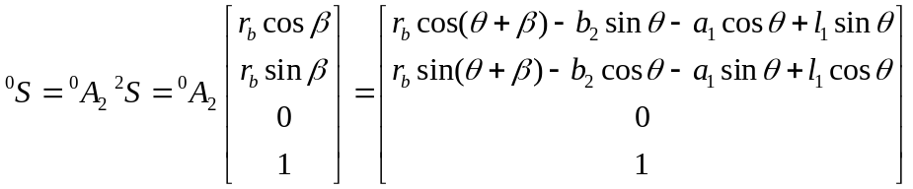 | (2 - )
將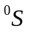對時間t作微分：
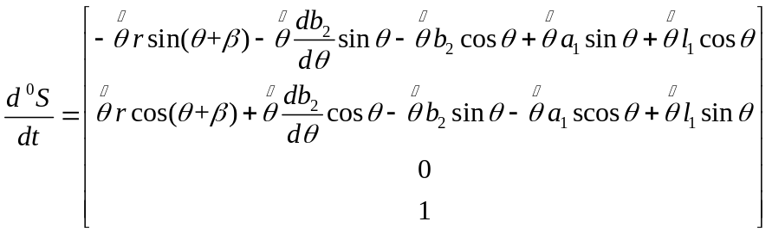 | (2 - )
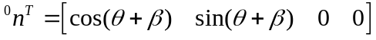 | (2 - )
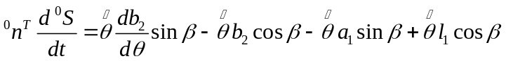 | (2 - )
利用在法線上無相對速度的條件，使式(2 - )等於0：
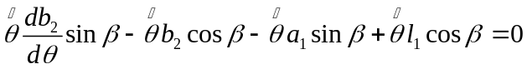 | (2 - )
移項可得：
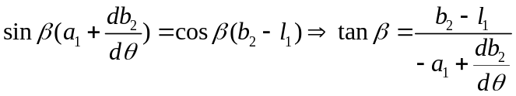 | (2 - )
利用反三角函數，即可求出：
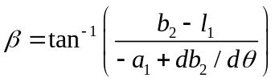 | (2 - )

滾子位置分析
將乘上在坐標系O₂滾子中心座標位置，即可得到各角度滾子中心對於凸輪轉軸的相對座標。
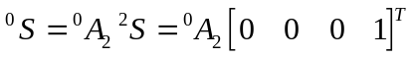 | (2 - )
圖 2 - 為利用式(2 - )所繪出的滾子中心的軌跡圖。
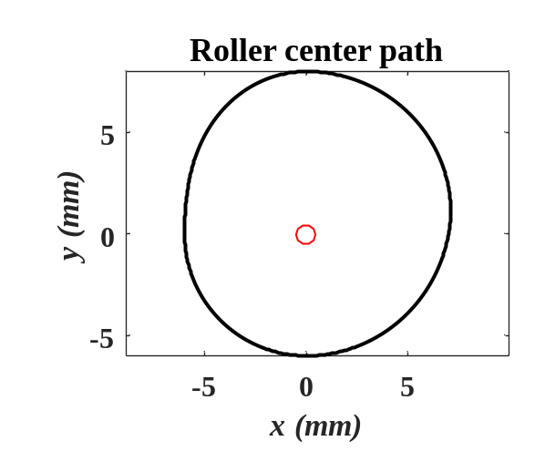
圖 2 - 刀具路徑圖
接著圖 2 - 滾子路徑圖利用三維矩陣建立各角度滾子中心的輪廓圖。
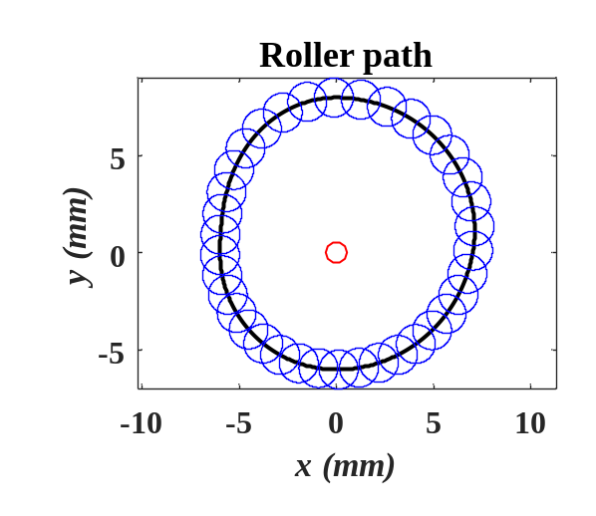
圖 2 - 滾子路徑圖
圖 2 - 是利用式(2 - )求出的值所畫出的圖形，值的起點必須參考O₂的坐標系設定。
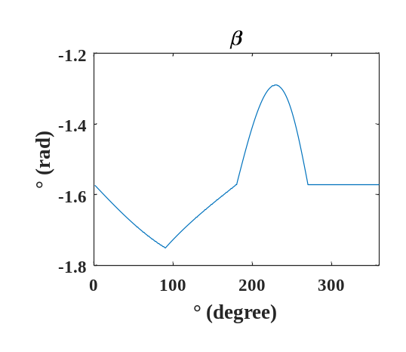
圖 2 - 角
利用求得的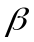角即可求得各角度下與凸輪的輪廓(圖 2 - )
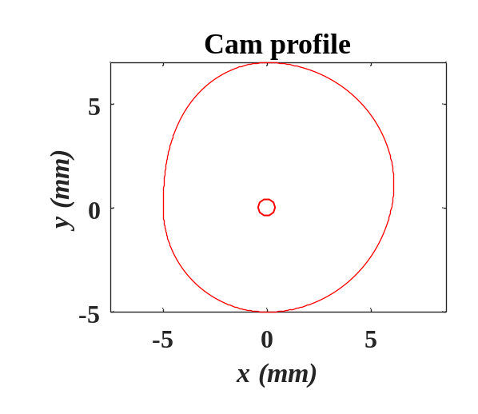
圖 2 - 凸輪輪廓
為了確保此滾子輪廓圖是否與凸輪輪廓圖相切，圖 2 - 為將此兩圖(圖 2 - 與圖 2 - )結合做比較。
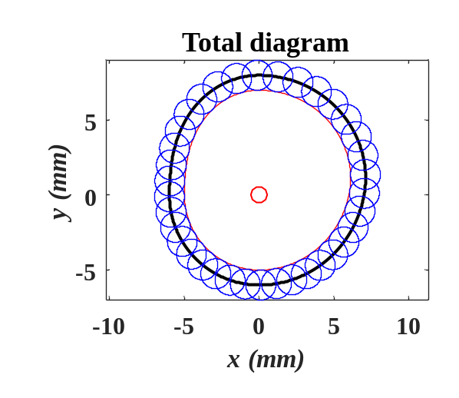
圖 2 - 全圖整合

齒輪
本章節與上章節相似，皆利用D-H method將刀具(齒條)相對於齒輪旋轉，以求得在不同參數下之齒條對齒輪的輪廓差異。
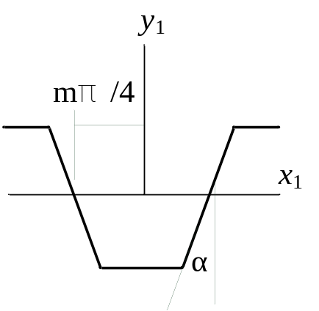 | 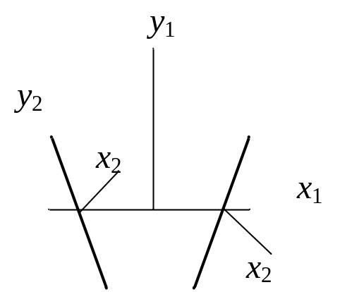
圖 2 - 齒輪參數 | 圖 2 - 齒條坐標軸

齒條數學模型
寫出直線齒型的方程式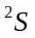並使用u當參數。
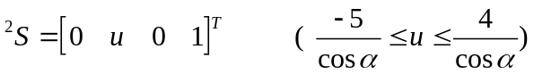 | (2 - )
寫出法線方程式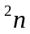
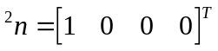 | (2 - )
齒條有兩側之分，因此必須寫出左右個別的轉換矩陣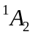
左：
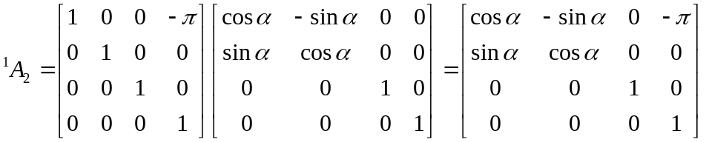 | (2 - )
右：
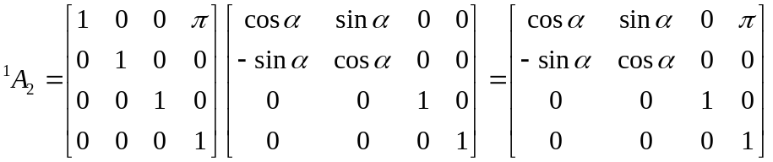 | (2 - )
寫出直線齒型的方程式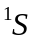
左：
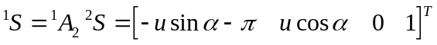 | (2 - )
右：
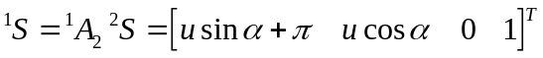 | (2 - )
寫出法線方程式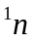
左：
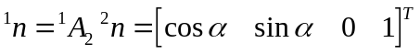 | (2 - )
右：
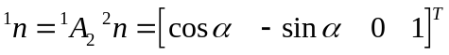 | (2 - )

齒輪與齒條的嚙和
寫出齒輪與齒條的轉換矩陣
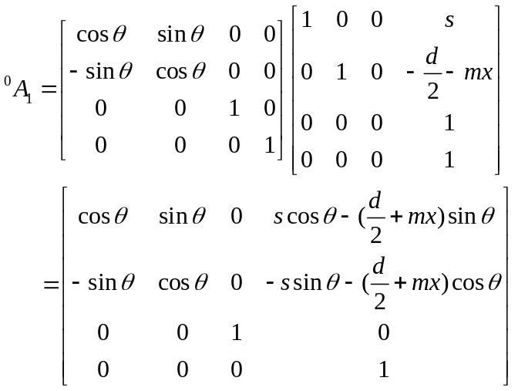 | (2 - )

寫出方程式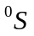
左：
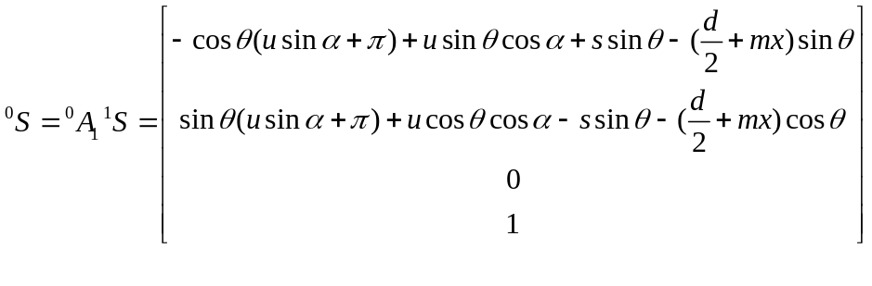 | (2 - )
右：
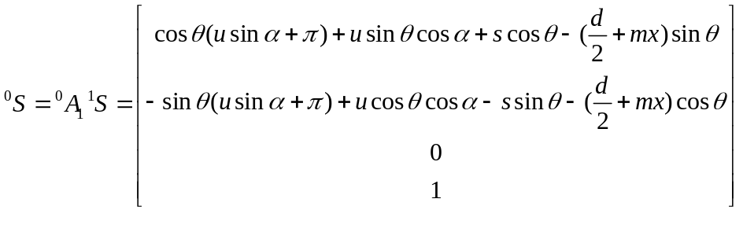 | (2 - )
寫出方程式
左：
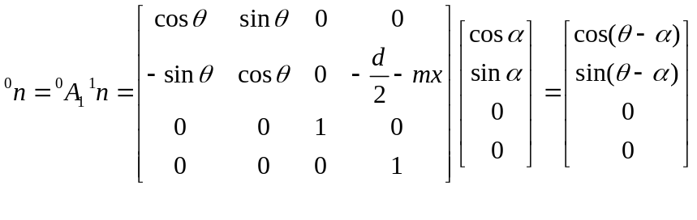 | (2 - )
右：
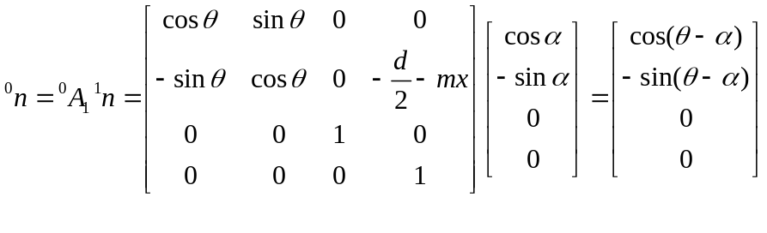 | (2 - )

用共軛理論求出齒輪與齒條共軛點
與先前由共軛理論求出凸輪與刀具接觸點，齒輪與齒條接觸點也由此方法得到。
左：
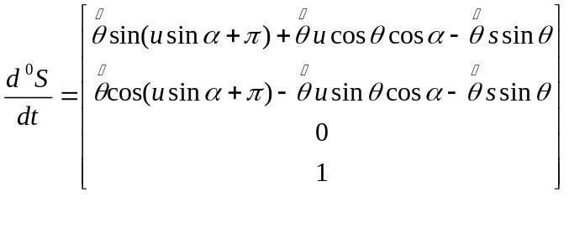 | (2 - )
由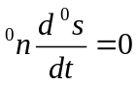可得：
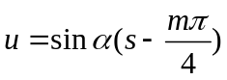 | (2 - )
同理，可求出右側的u值
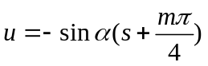 | (2 - )
由式(2 - )與式(2 - )可得知u與s的關係，將s由-20到20代入可求出個別的u，並且要考慮式(2 - )中之u的範圍限制；最後將u與s代入式(2 - )與式(2 - )可得到齒輪的輪廓矩陣。

齒輪參數與齒輪輪廓
參數名稱 | 齒數(z) | 模數(m) | 轉位(x) | 壓力角()
參數數值 | 50 | 4 | 0.5 | 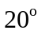
表 2 -

圖 2 - 為不同轉位下的疊圖，輪廓由外而內分別是轉位大到轉位小
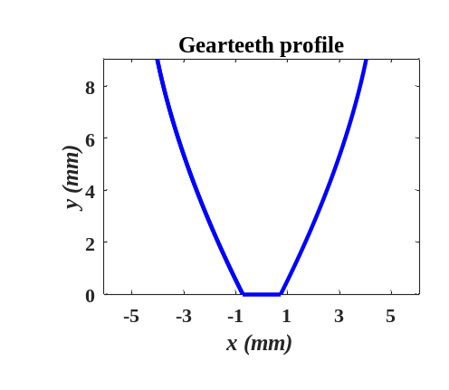 | 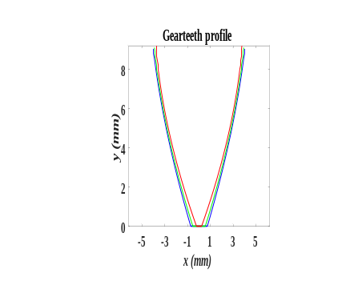
圖 2 - 單齒輪廓 | 圖 2 - 不同轉位之疊圖

結論與建議
此份報告我認為最困難的點是座標的轉換，常常搞錯是哪個座標相對於哪個座標以致出來的圖形是錯的，最後我選擇一邊編譯程式一邊整理報告，讓每個階段的自己很清楚目前是做到哪個步驟；設計齒輪的所有參數都會影響到齒的形狀，當齒數越多時，齒行會從漸開線逐漸趨於直線，轉位越大時齒的形狀會越來越大。

參考文獻
1. Norton , R. L. , 2013 , Kinematics and Dynamics of Machinery, 2nd Ed. In SI Units, McGraw-Hill, New York, USA

